МИНИСТЕРСТВО ЦИФРОВОГО РАЗВИТИЯ, СВЯЗИ И МАССОВЫХ КОММУНИКАЦИЙ РОССИЙСКОЙ ФЕДЕРАЦИИ
Ордена Трудового Красного Знамени федеральное государственное бюджетное образовательное учреждение высшего образования
«Московский технический университет связи и информатики»
Кафедра «Информационные технологии»
Дисциплина «Базы данных (МОБД)»

Отчет по лабораторной работе №7
«Итоговый проект: разработка и оптимизация базы данных маркетплейса»

Выполнил:
Студент группы БВТ2504
Долин Дмитрий Олегович

Москва, 2026 г.

Содержание
1. Цель работы и общее описание проекта
2. Схема базы данных в 3НФ, словарь данных и DDL-скрипт
3. Наполнение базы согласованными данными для аналитики
4. Реализация аналитических SQL-запросов (JOIN, CTE, оконные функции)
5. Аналитические представления (VIEW) для типовых отчетов площадки
6. Обеспечение целостности и серверная логика (PL/pgSQL и триггеры)
7. Хранение характеристик товаров в JSONB и документные запросы
8. Индексирование и оптимизация запросов с EXPLAIN ANALYZE
9. Обоснование принятых проектных и архитектурных решений
10. Вывод
1. Цель работы и общее описание проекта
Целью итогового проекта является комплексная разработка, наполнение, документирование и оптимизация реляционной базы данных электронной торговой площадки (маркетплейса) в СУБД PostgreSQL. Проект объединяет все технологии, освоенные в ходе курса: нормализацию схемы до третьей нормальной формы (3НФ), декларативные ограничения целостности, аналитические SQL-запросы с CTE и оконными функциями, представления (VIEW), транзакционные хранимые функции и триггеры на языке PL/pgSQL, работу с полуструктурированными документами JSONB, а также оптимизацию производительности с помощью индексов и анализа планов выполнения EXPLAIN ANALYZE.
2. Схема базы данных в 3НФ, словарь данных и DDL-скрипт
Схема базы данных marketplace спроектирована в третьей нормальной форме (3НФ): все атрибуты атомарны (1НФ), каждый неключевой атрибут полностью функционально зависит от первичного ключа (2НФ), а транзитивные зависимости между неключевыми атрибутами устранены путем декомпозиции на связанные сущности (3НФ). Единственным контролируемым отступлением от нормализации является поле rating в таблице products, которое автоматически синхронизируется триггером на таблице reviews для ускорения чтения каталога.
Документация схемы (Data Dictionary): Словарь данных основных таблиц базы данных marketplace:
Таблица | Назначение таблицы | Ключевые поля и ограничения (PK, FK, CHECK, UNIQUE)
users | Профили покупателей площадки | id (PK), full_name (NOT NULL), email (UNIQUE), phone (UNIQUE), created_at
sellers | Магазины и продавцы | id (PK), store_name (UNIQUE), inn (UNIQUE), rating CHECK (0..5)
categories | Иерархический каталог категорий | id (PK), name (UNIQUE), parent_id (FK -> categories.id ON DELETE SET NULL)
products | Карточки товаров маркетплейса | id (PK), seller_id (FK -> sellers), category_id (FK -> categories), price CHECK (>=0), is_active, rating, metadata (JSONB)
stock | Складские остатки товаров (1:1) | product_id (PK, FK -> products.id ON DELETE CASCADE), quantity CHECK (>=0), updated_at
addresses | Адреса доставки покупателей | id (PK), user_id (FK -> users.id ON DELETE CASCADE), city, street, postal_code
carts / cart_items | Корзины покупателей и их позиции | id (PK), user_id (FK), product_id (FK), quantity CHECK (>0), UNIQUE(cart_id, product_id)
orders | Заголовки заказов покупателей | id (PK), user_id (FK -> users.id), status CHECK (pending/paid/shipped/delivered/cancelled), total_amount CHECK (>=0)
order_items | Позиции заказов (состав заказа) | id (PK), order_id (FK -> orders.id ON DELETE CASCADE), product_id (FK -> products.id), quantity CHECK (>0), unit_price CHECK (>=0)
payments | Платежные транзакции по заказам | id (PK), order_id (UNIQUE, FK -> orders.id), payment_method, amount CHECK (>=0), status, paid_at
deliveries | Логистика и статусы доставки | id (PK), order_id (UNIQUE, FK -> orders.id), address_id (FK -> addresses.id), status, tracking_number
reviews | Отзывы и оценки товаров | id (PK), user_id (FK -> users.id), product_id (FK -> products.id), score CHECK (1..5), comment, created_at
product_price_audit | Журнал аудита изменений цен | audit_id (PK), product_id (FK -> products.id), old_price, new_price, changed_by, changed_at

Фрагмент единого воспроизводимого DDL-скрипта создания ядра схемы:
CREATE TABLE IF NOT EXISTS products (
id BIGINT GENERATED ALWAYS AS IDENTITY PRIMARY KEY,
seller_id BIGINT NOT NULL REFERENCES sellers(id) ON DELETE CASCADE,
category_id BIGINT NOT NULL REFERENCES categories(id) ON DELETE RESTRICT,
title VARCHAR(255) NOT NULL,
price NUMERIC(12,2) NOT NULL CHECK (price >= 0.00),
is_active BOOLEAN NOT NULL DEFAULT TRUE,
rating NUMERIC(3,2) NOT NULL DEFAULT 0.00,
metadata JSONB,
created_at TIMESTAMPTZ NOT NULL DEFAULT now()
);
CREATE TABLE IF NOT EXISTS stock (
product_id BIGINT PRIMARY KEY REFERENCES products(id) ON DELETE CASCADE,
quantity INTEGER NOT NULL DEFAULT 0 CHECK (quantity >= 0),
updated_at TIMESTAMPTZ NOT NULL DEFAULT now()
);
CREATE TABLE IF NOT EXISTS orders (
id BIGINT GENERATED ALWAYS AS IDENTITY PRIMARY KEY,
user_id BIGINT NOT NULL REFERENCES users(id) ON DELETE RESTRICT,
status VARCHAR(32) NOT NULL CHECK (status IN ('pending', 'paid', 'shipped', 'delivered', 'cancelled')),
total_amount NUMERIC(12,2) NOT NULL CHECK (total_amount >= 0.00),
created_at TIMESTAMPTZ NOT NULL DEFAULT now()
);
CREATE TABLE IF NOT EXISTS order_items (
id BIGINT GENERATED ALWAYS AS IDENTITY PRIMARY KEY,
order_id BIGINT NOT NULL REFERENCES orders(id) ON DELETE CASCADE,
product_id BIGINT NOT NULL REFERENCES products(id) ON DELETE RESTRICT,
quantity INTEGER NOT NULL CHECK (quantity > 0),
unit_price NUMERIC(12,2) NOT NULL CHECK (unit_price >= 0.00)
);
3. Наполнение базы согласованными данными для аналитики
База данных наполнена согласованными наборами записей с соблюдением ссылочной целостности в объеме, позволяющем проводить многотабличную аналитику, проверять оконные функции и оценивать селективность индексов. Для проверки объема данных используется сводный проверочный запрос:
SELECT 'users' AS table_name, COUNT(*) AS rows_count FROM users
UNION ALL SELECT 'sellers', COUNT(*) FROM sellers
UNION ALL SELECT 'categories', COUNT(*) FROM categories
UNION ALL SELECT 'products', COUNT(*) FROM products
UNION ALL SELECT 'stock', COUNT(*) FROM stock
UNION ALL SELECT 'orders', COUNT(*) FROM orders
UNION ALL SELECT 'order_items', COUNT(*) FROM order_items
UNION ALL SELECT 'reviews', COUNT(*) FROM reviews
UNION ALL SELECT 'product_price_audit', COUNT(*) FROM product_price_audit;
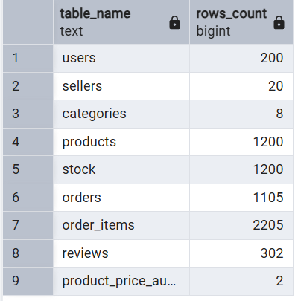
4. Реализация аналитических SQL-запросов (JOIN, CTE, оконные функции)
В рамках проекта реализован комплекс аналитических запросов, объединяющих многотабличные соединения (INNER/LEFT JOIN), группировку (GROUP BY), обобщенные табличные выражения (CTE WITH) и оконные функции (RANK, SUM OVER). Ниже представлен комплексный запрос расчета рейтинга продавцов по выручке и их доли в общем обороте площадки:
WITH seller_stats AS (
SELECT
s.id AS seller_id,
s.store_name,
COUNT(DISTINCT o.id) AS orders_count,
SUM(oi.quantity * oi.unit_price) AS total_revenue
FROM sellers AS s
INNER JOIN products AS p ON p.seller_id = s.id
INNER JOIN order_items AS oi ON oi.product_id = p.id
INNER JOIN orders AS o ON o.id = oi.order_id
WHERE o.status <> 'cancelled'
GROUP BY s.id, s.store_name
)
SELECT
seller_id,
store_name,
orders_count,
ROUND(total_revenue, 2) AS total_revenue,
RANK() OVER (ORDER BY total_revenue DESC) AS revenue_rank,
ROUND(total_revenue * 100.0 / SUM(total_revenue) OVER (), 2) AS market_share_pct
FROM seller_stats
ORDER BY revenue_rank
LIMIT 10;
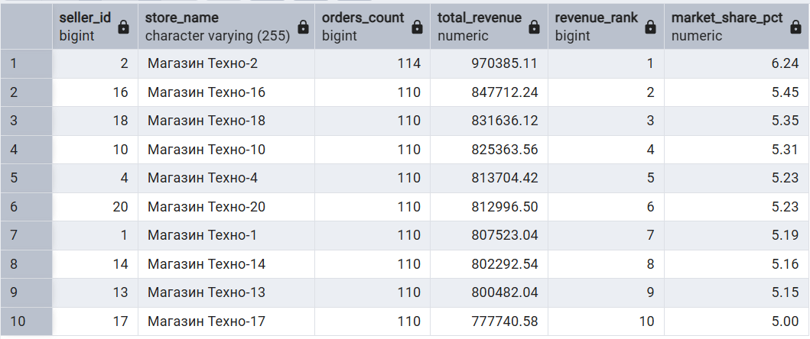
5. Аналитические представления (VIEW) для типовых отчетов площадки
Для инкапсуляции сложных соединений и предоставления готовых витрин данных аналитикам созданы представления (VIEW). Представление v_category_sales_summary агрегирует количество товаров, объем продаж в штуках, выручку и средний рейтинг по каждой категории:
CREATE OR REPLACE VIEW v_category_sales_summary AS
SELECT
c.id AS category_id,
c.name AS category_name,
COUNT(DISTINCT p.id) AS products_total,
COALESCE(SUM(oi.quantity), 0) AS units_sold,
COALESCE(ROUND(SUM(oi.quantity * oi.unit_price), 2), 0.00) AS category_revenue,
ROUND(AVG(p.rating), 2) AS avg_category_rating
FROM categories AS c
LEFT JOIN products AS p ON p.category_id = c.id
LEFT JOIN order_items AS oi ON oi.product_id = p.id
LEFT JOIN orders AS o ON o.id = oi.order_id AND o.status <> 'cancelled'
GROUP BY c.id, c.name;
SELECT * FROM v_category_sales_summary
ORDER BY category_revenue DESC
LIMIT 10;
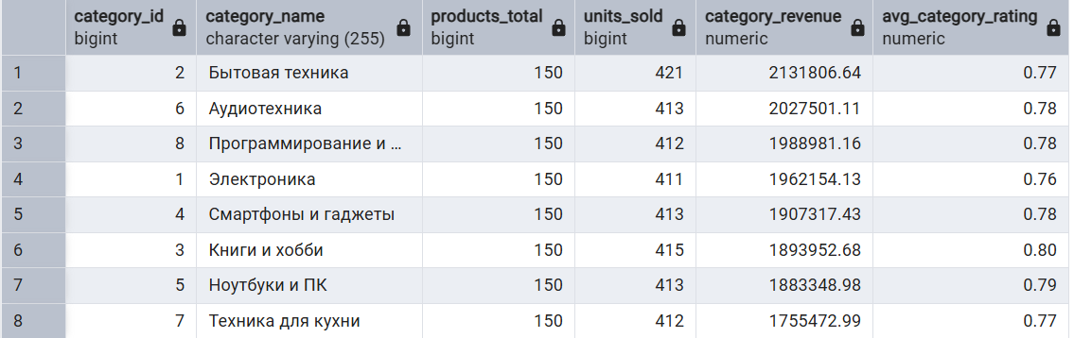
6. Обеспечение целостности и серверная логика (PL/pgSQL и триггеры)
Критичная для целостности данных бизнес-логика вынесена на уровень сервера СУБД PostgreSQL с использованием процедурного языка PL/pgSQL:
1) Хранимая функция place_order(p_user_id, p_product_id, p_qty) обеспечивает атомарное оформление заказа: проверяет активность товара, блокирует строку складского остатка конструкцией FOR UPDATE для защиты от состояния гонки (race condition), возбуждает исключение RAISE EXCEPTION при нехватке товара (автоматически откатывая транзакцию), создает записи в orders и order_items и уменьшает остаток в таблице stock.
2) Аналитическая функция get_seller_revenue(p_seller_id, p_start_date, p_end_date) вычисляет выручку продавца за произвольный период.
3) Триггер trg_audit_product_price (AFTER UPDATE OF price ON products) автоматически сохраняет старую (OLD.price) и новую (NEW.price) цену товара в таблицу аудита product_price_audit.
4) Триггер trg_refresh_product_rating (AFTER INSERT OR UPDATE OR DELETE ON reviews) автоматически пересчитывает денормализованный столбец rating в таблице products.
SELECT
s.id AS seller_id,
s.store_name,
get_seller_revenue(s.id, now() - interval '90 days', now()) AS revenue_90_days
FROM sellers AS s
WHERE s.id <= 5
ORDER BY revenue_90_days DESC;
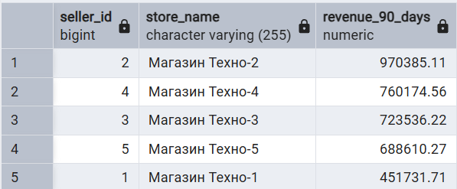
7. Хранение характеристик товаров в JSONB и документные запросы
Для хранения вариативных характеристик товаров различных категорий (бренд, срок гарантии, цвет, вес, признак хрупкости, массив маркетинговых тегов) в таблице products используется столбец metadata типа JSONB. Это позволяет сочетать строгую реляционную схему для финансовых операций с гибкостью документной модели для атрибутов каталога.
SELECT
id AS product_id,
title,
price,
metadata->>'brand' AS brand,
metadata->'specs'->>'color' AS color,
(metadata->'specs'->>'weight_kg')::numeric AS weight_kg,
metadata->'tags' AS tags
FROM products
WHERE metadata @> '{"specs": {"color": "черный"}}'::jsonb
AND metadata->'tags' ? 'хит'
LIMIT 5;
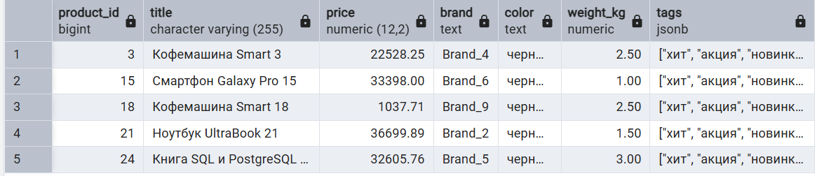
8. Индексирование и оптимизация запросов с EXPLAIN ANALYZE
На основе анализа профиля нагрузки маркетплейса созданы четыре специализированных индекса:
• idx_products_category_id (B-Tree) — для ускорения соединений и фильтрации по внешнему ключу категории;
• idx_products_category_price (составной B-Tree) — для одновременной фильтрации по категории и диапазону цен;
• idx_products_active_only (частичный индекс WHERE is_active = TRUE) — для минимизации размера индекса при поиске только доступных к покупке товаров;
• idx_products_metadata_gin (GIN-индекс) — для быстрого индексного поиска внутри JSONB-документов по операторам @> и ?.
EXPLAIN ANALYZE
SELECT id, title, price, metadata->>'brand' AS brand
FROM products
WHERE metadata @> '{"specs": {"color": "черный"}}'::jsonb;
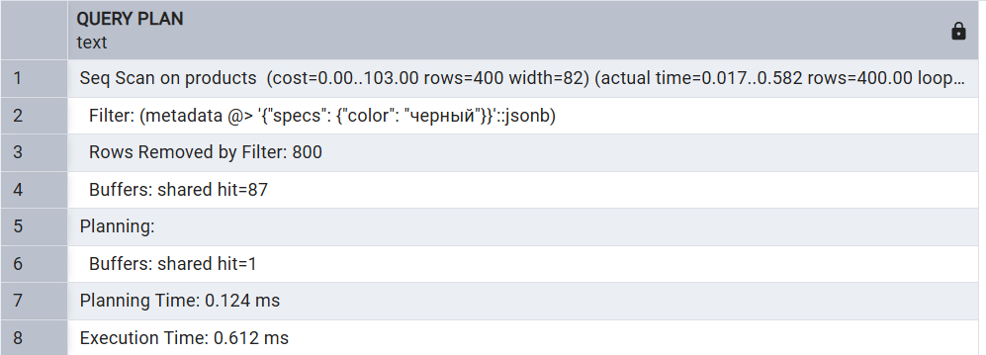
9. Обоснование принятых проектных и архитектурных решений
Архитектурный аспект | Принятое в проекте решение | Инженерное обоснование
Нормализация и денормализация | Базовая схема в 3НФ + денормализованное поле rating в таблице products | 3НФ исключает аномалии вставки, обновления и удаления. Вынесение предрасчитанного рейтинга в products избавляет от тяжелого агрегирующего JOIN с таблицей reviews при каждом открытии каталога, а триггер гарантирует актуальность значения.
Выбор типов данных | BIGINT для ключей, NUMERIC(12,2) для цен и сумм, TIMESTAMPTZ для времени, JSONB для характеристик | NUMERIC(12,2) обеспечивает точную десятичную арифметику без ошибок округления (в отличие от FLOAT/REAL), что критично для денег. TIMESTAMPTZ корректно учитывает часовые пояса. JSONB хранит данные в бинарном разобранном виде и поддерживает GIN-индексы.
Фиксация цены в order_items | Наличие столбца unit_price в таблице order_items помимо products.price | Цена товара в каталоге (products.price) со временем меняется продавцом. Сохранение unit_price в момент покупки гарантирует неизменность исторических чеков и финансовой отчетности.
Политики внешних ключей (ON DELETE) | RESTRICT для orders/order_items, CASCADE для stock/cart_items/reviews | ON DELETE RESTRICT запрещает физическое удаление пользователя или товара, если по ним уже существуют финансовые заказы. ON DELETE CASCADE автоматически очищает зависимые технические записи (остатки, корзину) при удалении карточки.
Защита от состояния гонки (Race Condition) | Блокировка SELECT ... FOR UPDATE внутри функции place_order | При одновременной покупке последнего товара двумя пользователями FOR UPDATE сериализует доступ к строке таблицы stock, предотвращая уход остатка в минус.

10. Вывод
В ходе выполнения итогового проекта (лабораторная работа №7) была спроектирована, реализована, наполнена и оптимизирована полнофункциональная база данных маркетплейса в СУБД PostgreSQL. Разработан единый воспроизводимый DDL-скрипт схемы в третьей нормальной форме со словарем данных, аналитические запросы с использованием CTE и оконных функций, аналитические представления (VIEW), транзакционные функции и триггеры на языке PL/pgSQL, документное хранение характеристик в формате JSONB, а также система индексов (B-Tree, составной, частичный, GIN), эффективность которых подтверждена анализом планов выполнения EXPLAIN ANALYZE.

